使用HBuilder，选择要发行的项目，点击导航栏“发行”，选择“网站-PC Web或手机H5”进行打包。
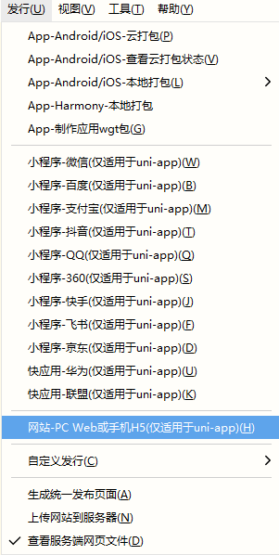
打包完成会出现一下内容
根据项目路径，找到打包好的文件夹
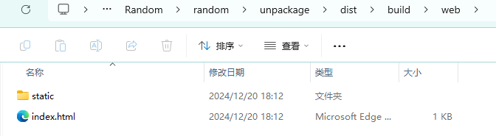
将其中的内容放到服务器文件夹中
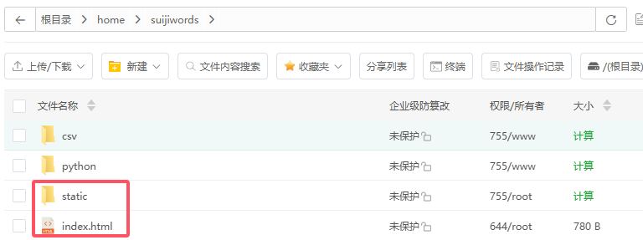
打开nginx目录下的conf目录，找到nginx.conf配置文件
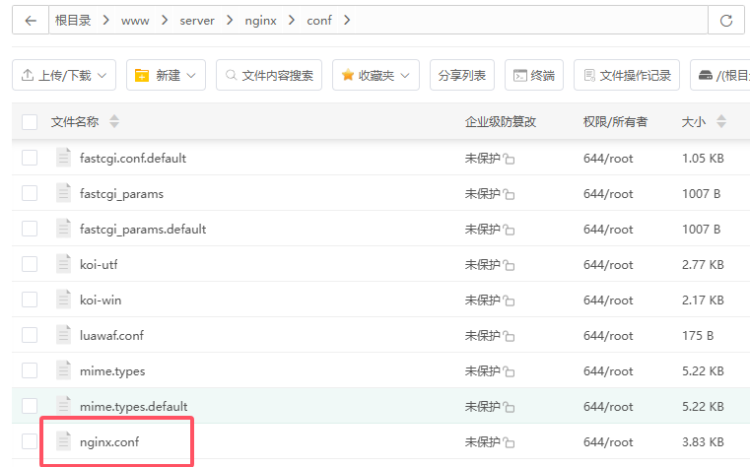
编辑配置，添加以下内容：
server {
listen 80;
server_name 111.231.191.2; # 域名
location / {
root /home/suijiwords; # 项目文件夹路径
index index.html;
try_files $uri $uri/ /index.html;
}
}
保存，运行nginx后，访问域名111.231.191.2:80即可打开网站
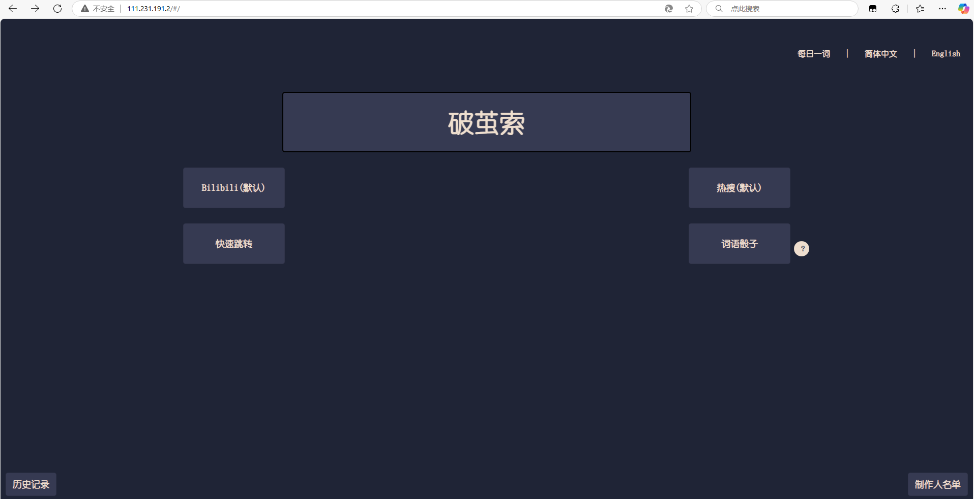

为什么使用uni-app：
- 跨平台支持：UniApp允许开发者使用一套代码在多个平台上构建应用，包括iOS、Android、Web等，这大大提高了开发效率。
- 丰富的组件库：Uniapp提供了丰富的组件库，包括自定义组件、原生组件和插件组件等，这些组件可以帮助开发者快速构建应用程序。
- 响应式布局和优化：UniApp支持响应式布局，在不同的屏幕尺寸和设备上都能提供良好的用户体验。

为什么使用vue2：
- 稳定性和成熟性：Vue 2自发布以来，经过多次迭代和更新，已经非常稳定和成熟。大多数常见的bug和问题已经被解决，提供了一个可靠的开发基础。
- 广泛的社区支持：Vue 2拥有庞大的开发者社区，提供了丰富的插件、工具和资源，方便开发者在Uniapp中使用。
- 兼容性：Vue 2在与其他库和框架的兼容性方面表现良好，能够与Uniapp平台无缝集成，保证了开发过程中的顺畅。
- 模板语法：Vue 2提供了直观的模板语法，使得开发者可以直接在HTML中使用Vue的指令和表达式，简化了开发过程。

为什么使用nginx：
- 高性能和高并发处理能力：Nginx以其轻量级和高性能而闻名，能够处理大量的并发连接和请求，而不会显著降低性能。
- 低内存消耗：与其他Web服务器相比，Nginx在处理大量请求时内存消耗较低，这使得它在资源有限的环境中也能高效运行。
- 稳定性和可靠性：Nginx以其稳定性和可靠性而著称，它很少需要重启，即使在长时间运行后也能保持稳定。
- 反向代理和负载均衡：Nginx可以作为反向代理服务器，将客户端请求转发到后端服务器，支持多种负载均衡策略，有助于分散请求到多个服务器，提高整体性能和可用性。
- 模块化架构：Nginx的模块化设计允许开发者根据需要添加或删除功能，这使得定制和扩展变得简单。

